Resumen -En el presente trabajo se presentan los resultados de tres experimentos realizados con la aplicación Phyphox en un teléfono móvil, aprovechando los sensores integrados del dispositivo para registrar y analizar señales físicas relevantes en el estudio de la comunicación digital. Los experimentos consistieron en la medición de aceleración, el análisis del movimiento de un ascensor y la determinación de la inclinación del dispositivo. A partir de estos, se obtuvieron valores de aceleración, velocidad, altura y ángulos, que fueron exportados para su posterior procesamiento. Los resultados evidencian la aplicabilidad de los sensores móviles como herramientas de apoyo, esto sirve para facilitar la comprensión práctica de conceptos relacionados con señales, transmisión de información y adquisición de datos.
COMUNICACIÓN DIGITAL - EXPERIMENTO PHYPHOX
(Julio de 2025)

Abstract – This paper presents the results of three experiments conducted using the Phyphox application on a mobile phone, taking advantage of the device’s integrated sensors to record and analyze physical signals relevant to the study of digital communication. The experiments included acceleration measurement, elevator motion analysis, and device inclination determination. From these experiments, values of acceleration, velocity, height, and angles were obtained and exported for further processing. The results demonstrate the applicability of mobile sensors as support tools, serving to facilitate the practical understanding of concepts related to signals, information transmission, and data acquisition.

Índice de Términos - Phyphox, sensores, aceleración, señales, datos.

introducción
El uso de dispositivos móviles como herramientas experimentales ha cobrado gran relevancia gracias a la incorporación de múltiples sensores capaces de registrar magnitudes físicas en tiempo real. Aplicaciones como Phyphox permiten aprovechar estas capacidades para realizar experimentos prácticos de manera sencilla y accesible, sin necesidad de equipos de laboratorio costosos. En este trabajo se empleó Phyphox para llevar a cabo tres experimentos: medición de aceleración, análisis del movimiento de un ascensor y determinación de la inclinación de un dispositivo. En cada caso se identificaron los sensores utilizados, como el acelerómetro, el barómetro y el giroscopio, explicando su funcionamiento y los datos obtenidos. Posteriormente, la información recolectada fue exportada y procesada mediante MATLAB y Python, generando gráficas que permitieron comparar los resultados obtenidos en cada entorno. El análisis final incluye la interpretación de las señales registradas y la discusión de la utilidad de los sensores móviles para la comprensión de conceptos físicos y la adquisición de datos en el estudio de señales y comunicación digital.

desarrollo de los experimentos

1. Aceleración (sin g)
Este experimento está diseñado para medir la aceleración lineal real que experimenta el dispositivo al ser puesto en movimiento, descartando la gravedad, se tomó el teléfono marca Xiaomi Note 11 pro y se realizaron varios movimientos por algunos segundos, esto genero unos gráficos y unos datos los cuales se exportaron y se analizaron graficándolos en Matlab y Python, a continuación, se ilustra el proceso realizado.
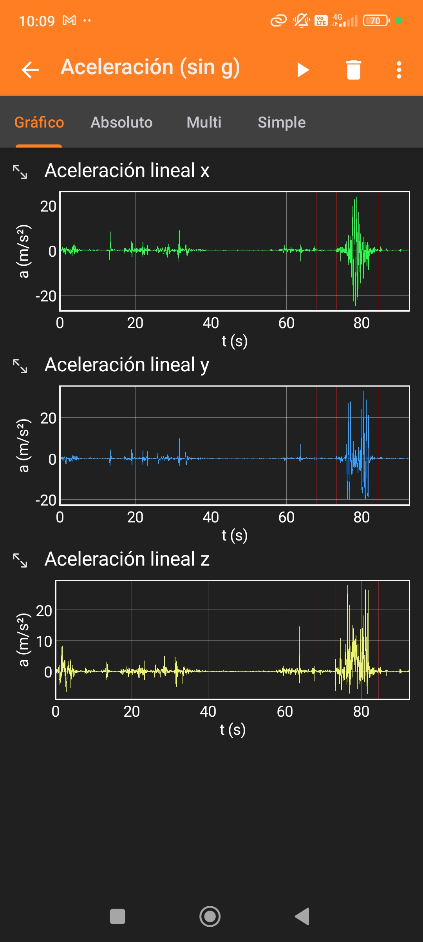
Ilustración 1 gráficos mostrados por Phiphox
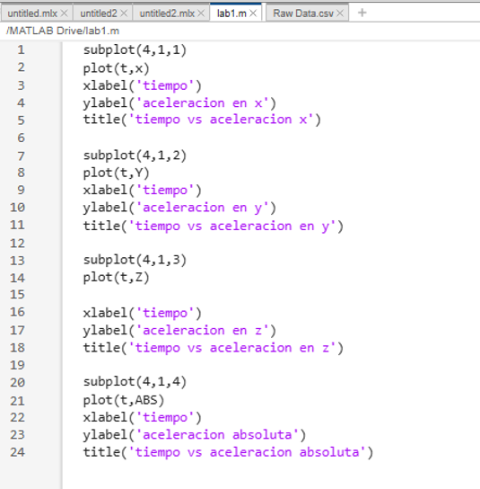
Ilustración 2 código usado en Matlab para generar los gráficos

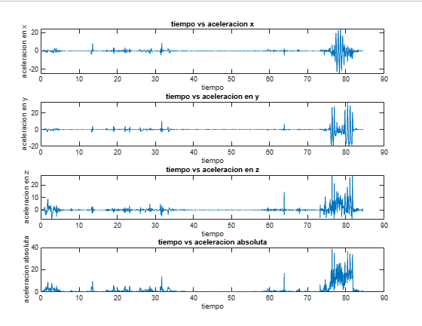
Ilustración 3 gráficos generados en Matlab

También realizamos los gráficos en Python de acuerdo a los datos exportados desde phiphox.

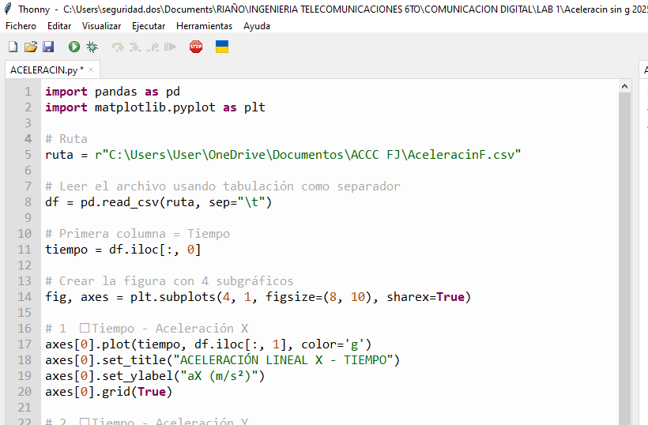
Ilustración 4 código usado en Thonny para generar los gráficos
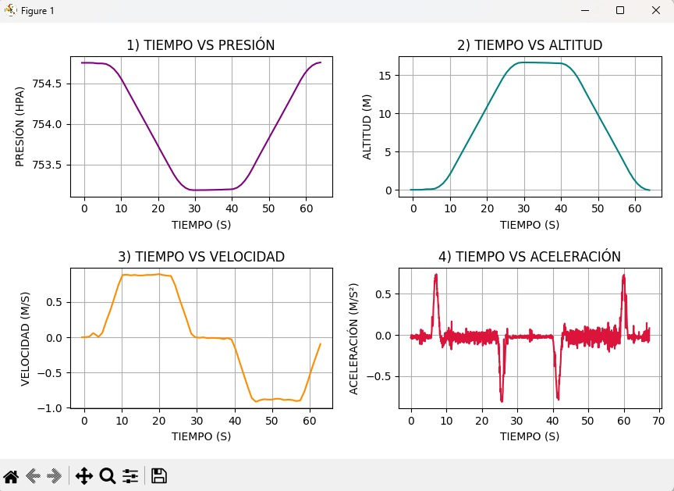
Ilustración 5 gráficos generados en Thonny - Python

COMO FUNCIONA Aceleración (sin g) de Phiphox

El experimento usa el acelerómetro del teléfono móvil.
Este sensor se basa generalmente en la tecnología MEMS (Micro Electro Mechanical Systems), que contiene una pequeña masa suspendida por resortes microscópicos dentro de un circuito integrado. Cuando el dispositivo se acelera, esa masa se desplaza y genera un cambio de capacitancia o resistencia, que el chip traduce en una medida de aceleración en los tres ejes (X, Y, Z).

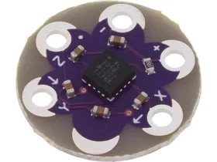
Ilustración 6 ejemplo Acelerómetros capacitivos MEMS

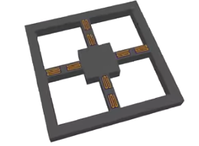
Ilustración 7 acelerómetro en reposo
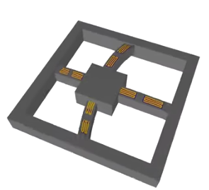
Ilustración 8 acelerómetro deformado

Detección de la aceleración:
El acelerómetro, generalmente basado en tecnología MEMS (Micro-Electro-Mechanical Systems), contiene una pequeña masa suspendida que puede moverse libremente dentro de una estructura. Al acelerar el dispositivo, esta masa se desplaza debido a la inercia.
Conversión a señal eléctrica:
Este desplazamiento se detecta mediante diferentes mecanismos (piezorresistivos, capacitivos, etc.), generando una señal eléctrica proporcional a la aceleración. “Ese desplazamiento cambia la distancia entre las placas de un capacitor dentro del sensor, Como la capacitancia depende de la distancia entre placas, al moverse la masa, d disminuye o aumenta, modificando la capacitancia”.
La capacitancia es la capacidad de un condensador (o capacitor) para almacenar carga eléctrica cuando existe una diferencia de potencial (voltaje) entre sus placas.

Procesamiento en Phyphox:
Phyphox recibe esta señal eléctrica y la interpreta como valores de aceleración en los tres ejes.
Ejes de referencia:
Phyphox define un sistema de coordenadas para el teléfono: el eje z es perpendicular a la pantalla, el eje x apunta a la derecha (cuando el teléfono está en vertical), y el eje y apunta hacia arriba a lo largo del teléfono.
El acelerómetro mide la aceleración total, que incluye tanto el movimiento del teléfono como la aceleración causada por la gravedad.
Phyphox aplica un proceso matemático de filtrado para eliminar la componente de la gravedad. Para lograrlo, combina la información del acelerómetro y del giroscopio, determinando la orientación del teléfono respecto a la Tierra. Conociendo esa orientación, resta la parte de la gravedad que afecta cada eje.
El resultado final son valores de aceleración lineal pura, es decir, solo debidos al movimiento del dispositivo.
ANÁLISIS DE RESULTADOS
En la gráfica se observan tres componentes de aceleración lineal (x, y y z) durante el experimento. Los picos de aceleración aparecen principalmente entre los 70 y 85 segundos, lo que indica que los movimientos del teléfono se realizaron en ese intervalo de tiempo.
La aceleración en el eje X muestra variaciones más pronunciadas, lo que evidencia movimientos laterales. El eje Y refleja movimientos hacia adelante y atrás, mientras que el eje Z muestra cambios verticales, posiblemente por inclinaciones o pequeños desplazamientos hacia arriba o abajo.

Ascensor
Este experimento se realizó colocando el teléfono IPhone 16 dentro de un ascensor, efectuando un recorrido desde el sótano hasta el quinto piso y luego descendiendo nuevamente. Durante el trayecto, la aplicación Phyphox registró datos de presión atmosférica, altura, velocidad y aceleración. Posteriormente, los datos fueron exportados y procesados en MATLAB y Python, generando las gráficas comparativas para su análisis.

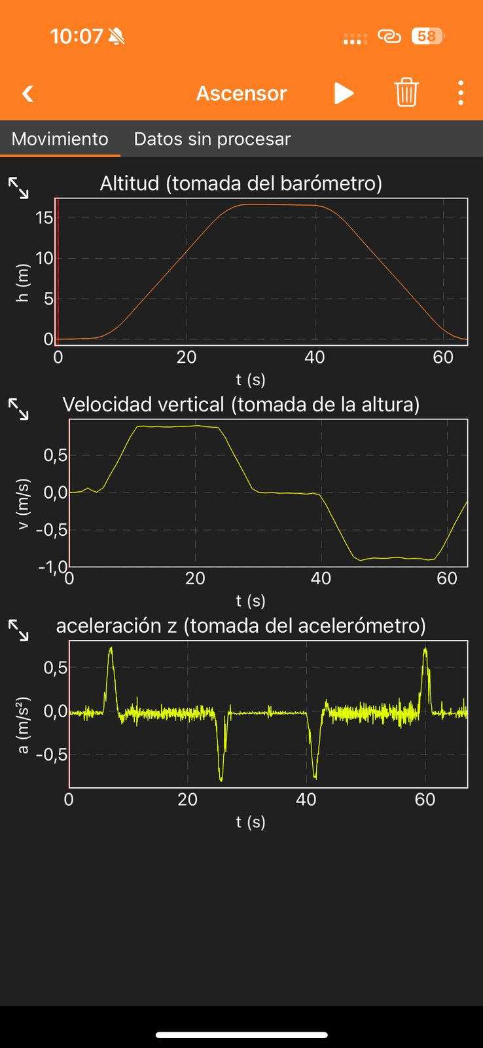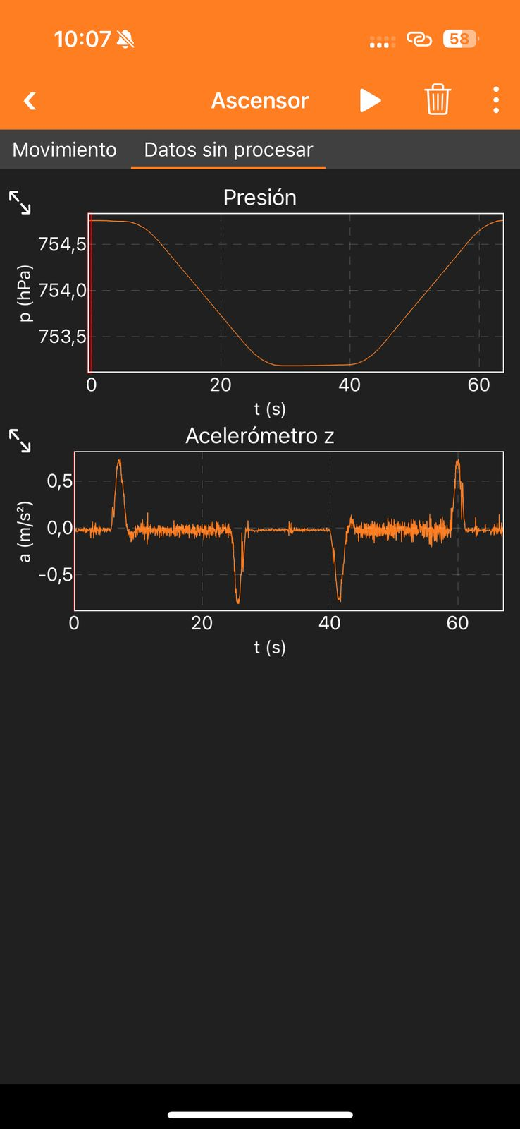
Ilustración 9 gráficos mostrados por Phiphox

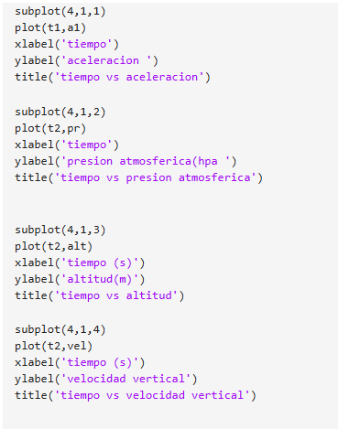
Ilustración 10 código usado en Matlab para generar los gráficos

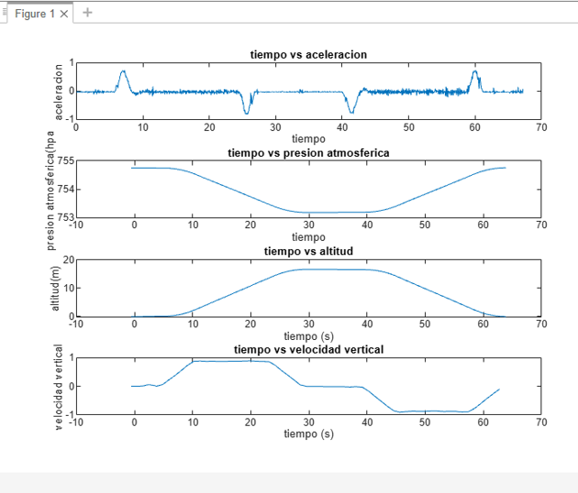
Ilustración 11 gráficos generados en Matlab

Realizamos los gráficos en Python de acuerdo a los datos exportados desde phiphox.
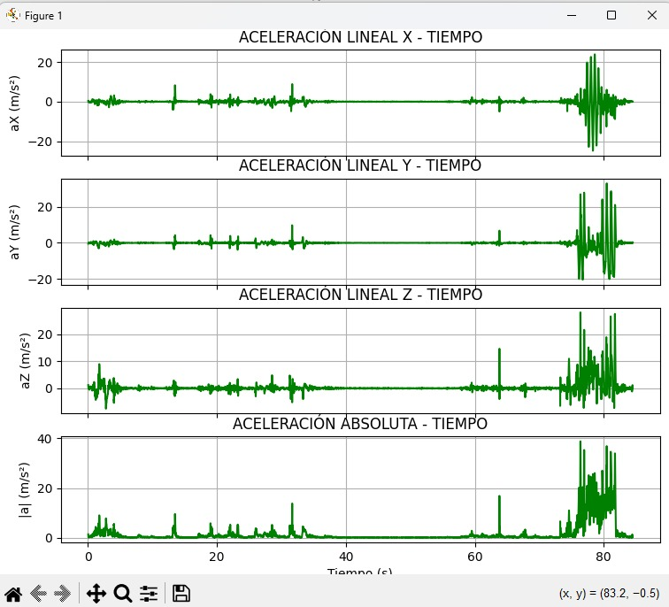
Ilustración 12 gráficos generados en Thonny - Python

COMO FUNCIONA ascensor de Phiphox

Este experimento utiliza dos sensores principales:

Barómetro

Mide la presión atmosférica en tiempo real.
- Phyphox convierte estos valores de presión en altura, aplicando la ecuación barométrica.
- Permite determinar el desplazamiento vertical del ascensor durante la subida y bajada.
Acelerómetro
- Detecta la aceleración total del dispositivo.
- La app utiliza principalmente el eje Z, alineado con el movimiento vertical del ascensor.
- Registra los picos de aceleración positiva al iniciar el movimiento y negativa al frenar.
Como se explico el funcionamiento del acelerómetro en el experimento anterior en este explicare cómo funciona el barómetro.
- El barómetro establece la presión inicial como altura de referencia (0 m).
- Durante la subida, la presión disminuye → la altura aumenta.
- Durante la bajada, la presión aumenta → la altura disminuye.
El barómetro del celular es un sensor electrónico que mide la presión del aire. Está dentro del teléfono, igual que el acelerómetro o el giroscopio, y permite saber si estamos en un lugar alto o bajo.
El sensor tiene dentro una cajita metálica muy delgada llamada célula aneroide. Cuando subimos a un piso alto, la presión del aire disminuye, y la célula se expande. Cuando bajamos, la presión aumenta, y la célula se comprime.
Ese cambio de tamaño produce una señal eléctrica, que el chip del teléfono convierte en un número de presión en hPa (hectopascales).
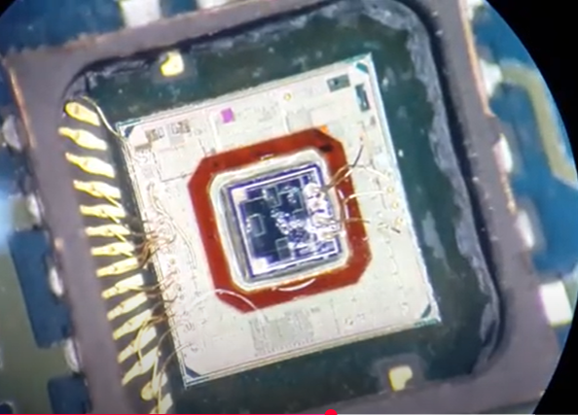
Ilustración 13 sensor de barómetro Samsung Galaxy s
ANÁLISIS DE RESULTADOS
Altura: aumenta progresivamente de 0 m a ~16 m durante la subida, y luego disminuye durante la bajada. Las zonas planas corresponden a los momentos en que el ascensor estuvo detenido.
Velocidad: muestra valores positivos al subir y negativos al bajar. Se acerca a cero cuando el ascensor alcanza velocidad constante o está detenido.
Aceleración: evidencia picos positivos en el inicio del movimiento y picos negativos en las frenadas, con valores cercanos a cero durante el desplazamiento a velocidad constante.

Al graficar en MATLAB y Python con los datos exportados de la aplicación, se obtuvieron curvas similares.

Inclinación

Este experimento se realizó con la aplicación Phyphox usando el teléfono Xiaomi Note 11 Pro para medir los ángulos de inclinación del dispositivo en dos direcciones: arriba/abajo y izquierda/derecha, partiendo de una posición plana inicial. Durante aproximadamente 15 segundos, se realizaron movimientos controlados, variando la inclinación del teléfono en ambos ejes. Los datos obtenidos fueron exportados y procesados en MATLAB y Python para generar las gráficas y comparar resultados.
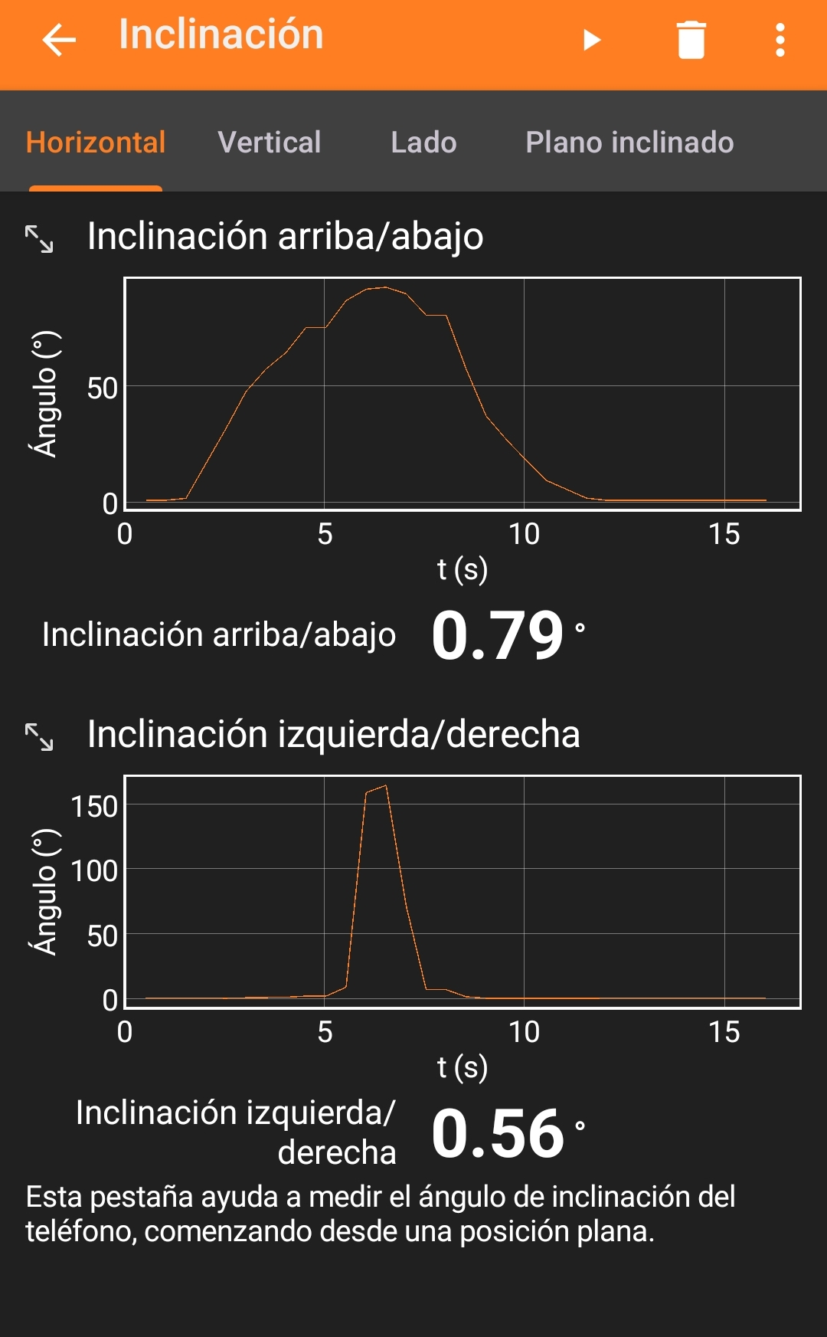
Ilustración 14 gráficos mostrados por Phiphox

Realizamos los gráficos en Matlab de acuerdo a los datos exportados desde phiphox.

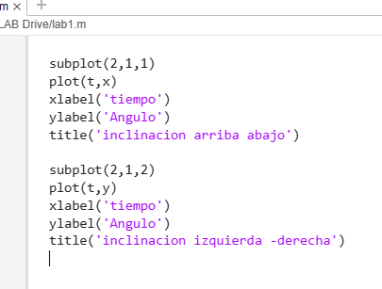
Ilustración 15 código usado en Matlab para generar los gráficos

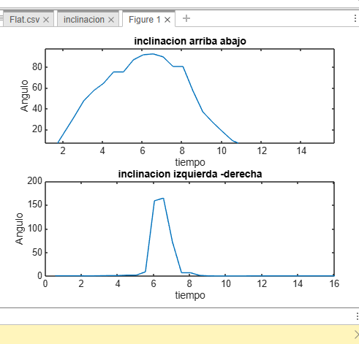
Ilustración 16 gráficos generados en Matlab

Realizamos los gráficos en Python de acuerdo a los datos exportados desde phiphox.
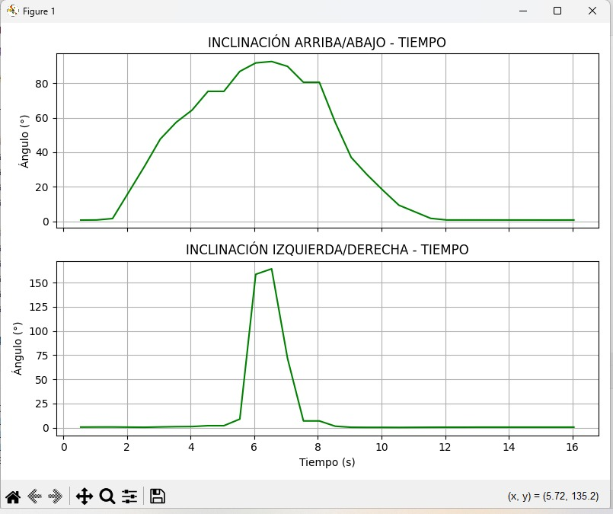
Ilustración 17 gráficos generados en Thonny - Python

COMO FUNCIONA inclinación de Phiphox

Para este experimento, Phyphox combina la información de dos sensores principales:

Acelerómetro

Detecta la aceleración total en los tres ejes (X, Y, Z).
A partir de la componente de la gravedad medida en cada eje, calcula la orientación del teléfono. Si el teléfono se inclina, cambia la distribución de la gravedad en los ejes, lo que permite determinar el ángulo.

Giroscopio

Mide la velocidad angular del dispositivo (qué tan rápido rota en cada eje).
Ayuda a mejorar la estimación de la orientación, sobre todo cuando hay movimientos rápidos.
Está compuesto por una masa microscópica suspendida por resortes en un chip de silicio.
Cuando el dispositivo rota, la masa experimenta la fuerza de Coriolis “Si un objeto en movimiento lineal comienza a rotar, aparece una fuerza perpendicular a la dirección de movimiento y al eje de rotación”.
Ese desplazamiento cambia la capacitancia (distancia entre placas dentro del sensor). los cambios de capacitancia se convierten en señales eléctricas proporcionales a la velocidad angular.
El chip del teléfono integra las señales del giroscopio y el acelerómetro, a través de filtros matemáticos (filtro de Kalman o complementario), se combinan ambas mediciones para obtener la orientación (ángulo de inclinación)

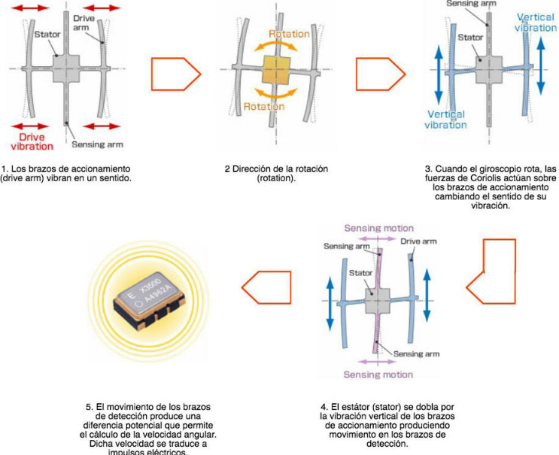
Ilustración 18 Giroscopio

Un giroscopio MEMS mide velocidad angular (ω) usando la fuerza de Coriolis, y a partir de esa señal se obtiene el ángulo de inclinación (θ)

Fuerza de Coriolis:
Cuando una masa mmm se mueve con velocidad v en un sistema en rotación con velocidad angular Ω.
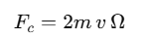

Relación con el desplazamiento:
Esa fuerza desplaza una masa suspendida en el sensor.
Si el sistema tiene una constante elástica k (como un resorte microscópico), el desplazamiento x será:
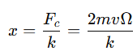

Cambio de capacitancia
Dentro del sensor hay dos placas capacitivas.
La capacitancia entre placas es:
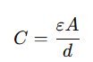
Donde:
- ε → permitividad del material.
- A → área de las placas.
- d → distancia entre placas.
Cuando la masa se desplaza x, la distancia cambia:
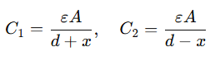
Esta diferencia de capacitancias es proporcional a la velocidad angular (Ω).
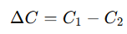
El sensor convierte la variación de capacitancia en una señal eléctrica proporcional:
donde K es una constante de calibración.
El ángulo de inclinación θ se obtiene integrando la velocidad angular:
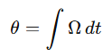

ANÁLISIS DE RESULTADOS EXPERIMENTO 3
- Gráfica de inclinación arriba/abajo:
Muestra un aumento progresivo del ángulo hasta alcanzar un valor cercano a 70°, manteniéndose algunos segundos antes de volver a 0° cuando el teléfono regresó a su posición inicial.
- Gráfica de inclinación izquierda/derecha:
Evidencia un cambio más brusco, alcanzando un valor máximo cercano a 160°, con un retorno rápido a la posición inicial.

CONCLUSIÓN

Estos experimentos ejemplifican cómo los sensores que traen los teléfonos inteligentes pueden utilizarse para captar datos físicos en tiempo real, con gran precisión y en forma sencilla. Desde un punto de vista de las comunicaciones digitales, esto significa que podemos convertir movimientos o cambios físicos en datos digitales que después se pueden transmitir, analizar o usar en diferentes aplicaciones. También demuestra que, con herramientas accesibles, como Phyphox, podemos aprender, experimentar y desarrollar nuevas soluciones en áreas como el Internet de las Cosas (IoT), monitoreo remoto y control de sistemas en tiempo real. En resumen, estos sensores en nuestros teléfonos son una puerta abierta para hacer ciencia y tecnología más accesible, permitiéndonos entender y aprovechar mejor nuestro entorno, y mejorando la forma en que nos comunicamos y conectamos con el mundo.

Estos experimentos mostraron que los sensores de aceleración que tienen los teléfonos móviles son bastante precisos para detectar diferentes movimientos. Gracias a los datos que obtuvimos y su análisis en MATLAB y Python, pudimos ver claramente cómo responde el teléfono ante movimientos en diferentes direcciones. Esto nos ayuda a entender cómo estos sensores pueden usarse en aplicaciones reales para monitorear movimientos o vibraciones en distintos entornos. Además, confirma que los teléfonos actuales pueden ser herramientas útiles en la ciencia y en las telecomunicaciones, ya que nos brindan datos en tiempo real de manera sencilla y accesible

Lo que aprendí de estos experimentos es que los sensores de nuestros teléfonos, como el acelerómetro el giroscopio y el barómetro en este caso, captan cambios físicos en tiempo real y generan datos digitales que pueden ser exportados y analizados en programas como Python o MATLAB. Esto nos permite graficar esas variaciones para entender mejor los movimientos, la inclinación o los cambios en el entorno, y extraer información útil para diferentes aplicaciones. La posibilidad de tomar esos datos, procesarlos y visualizarlos en otras plataformas abre muchas oportunidades en campos como la ingeniería, las comunicaciones y la ciencia, demostrando que la tecnología móvil puede ser una herramienta muy poderosa para el análisis y la interpretación de datos en tiempo real.
Referencias
[1] P. PHYphox, "phyphox: Usa los sensores de tu teléfono para experimentos científicos," phyphox.org, 2024. [En línea]. Disponible en: https://phyphox.org/#:~:text=Phyphox%20te%20permite%20usar%20los,efecto%20Doppler%20con%20su%20micr%C3%B3fono

[2] ADash, "¿Cómo funciona un acelerómetro?," ADash, 2024. [En línea]. Disponible en: https://adash.com/es/articulos/como-funciona-el-acelerometro/#:~:text=%C2%BFC%C3%B3mo%20funciona%20un%20aceler%C3%B3metro?,en%20relaci%C3%B3n%20con%20la%20carcasa.

[3] Autor (@TechArgon), " How Does An Accelerometer Sensor On a Mobile Phone Work," YouTube, 2023. [En línea]. Disponible en: https://www.youtube.com/shorts/zz9wdMJrS1E

[4] Xataka, "Sensores que encontrarás en tu móvil: cómo funcionan y para qué sirven," Xataka, 2024. [En línea]. Disponible en: https://www.xataka.com/basics/sensores-que-encontraras-tu-movil-como-funcionan-sirven#:~:text=Bar%C3%B3metro,con%20el%20posicionamiento%20del%20GPS

[5] OpenAI. (2025). Respuesta generada por ChatGPT sobre sensores en la aplicación Phiphox. Comunicación en línea, 30 de julio de 2025.

[6] Schüler, D., & Kuhn, J. (2017). Phyphox: A Mobile App for Physics Experiments [Conference paper]. Physics Education Research Conference Proceedings. American Association of Physics Teachers. Disponible en: https://phyphox.org

[7] Tipler, P. A., & Mosca, G. (2008). Physics for Scientists and Engineers (6th ed.). W.H. Freeman and Company.

[8] García, A., & Romero, C. (2011). Métodos Experimentales en Física (3rd ed.). McGraw-Hill.

[9] Phyphox App Documentation. Physics Phone Experiments. Disponible en: https://phyphox.org/documentation/

[10] El Español. (2016, julio 4). ¿Por qué el giroscopio no funciona en tu móvil? El Android Libre. https://www.elespanol.com/elandroidelibre/tutoriales/trucos/20160704/giroscopio-ocurre-movil-no/137486934_0.html

 

